МУНИЦИПАЛЬНОЕ БЮДЖЕТНОЕ УЧРЕЖДЕНИЕ ДОПОЛНИТЕЛЬНОГО ОБРАЗОВАНИЯ
ДЕТСКАЯ ХУДОЖЕСТВЕННАЯ ШКОЛА им. А.Р. МАЗИНА
г.СЛАВЯНСКА-НА-КУБАНИ
МУНИЦИПАЛЬНОГО ОБРАЗОВАНИЯ СЛАВЯНСКИЙ РАЙОН

МЕТОДИЧЕСКАЯ РАЗРАБОТКА

Гравюра по картону.
Техника выполнения

автор : Путинцева А.В.

г.Славянск-на-Кубани
2022 г.

Введение
Эстамп занимает особое место в художественном образовании. Изучение печатной графики на занятиях даёт практически осознать взаимосвязь между разными видами искусства. Невозможно выполнить гравюру без участия дисциплин, являющихся основами художественного образования.
Однозначно весь процесс создания эстампа учит детей умению мыслить в материале, вести последовательно и целостно работу, повышает уверенность в своих силах; способствует творчеству в тандеме ученика и учителя, становлению личности.
В настоящее время в учебный процесс если и вводятся задания по тиражной графике c картонной доски, то они носят скорее случайный, а не закономерный характер. Продолжительные занятия гравюрой дают значительный результат – работы высокого уровня.
Гравюра на картоне может быть однотонной и цветной. Систематическое выполнение задач, связанных с цветом, позволяет решать задачи не только графичности, но и живописности в эстампе, служить поддержкой развитию цветовосприятия и выстраиванию колористического цветового образа. Процесс работы над гравюрной доской содержит в себе элемент занимательности и соответствует особенностям восприятия детей среднего и старшего школьного возраста. В этом возрасте дети испытывают затруднения с завершением работы. Завершенность работы возможно достичь с помощью эстампа, ведь характер его создания предполагает конечный результат. Интеграция навыков работы у детей в одном материале на практику в другом или работе в других техниках, в результате чего улучшается их изобразительная деятельность, является одним из важных факторов работы над гравюрой. Возможность решения образа, по-разному, используя одну доску, также усиливает творческую деятельность – мышление, фантазию, увлекает экспериментом. Эти обучающие возможности печатной графики именно в среднем и подростковом возрасте позволяют добиться плодотворных результатов, что делает гравюру в ДХШ незаменимой, что значительно обогатит опыт детей.
Из-за экологичности, дешевизны, необычности и доступности техники гравюры на картоне очень удобно использовать в работе с детьми на занятиях в ДХШ.
Исследование возможностей работы с этим видом эстампа в сфере дополнительного художественного образования представляется в существующих условиях исключительно актуальным.

Материалы и оборудование кабинета для занятий учеников гравюрой на картоне.
Для занятий гравюрой на картоне помещение должно быть сухое, с естественным доступом воздуха, с достаточным дневным и вечерним освещением. Чистота, порядок, организованное оформление учебного кабинета и рабочих мест имеют большое влияние на воспитание дисциплины, повышение культуры труда и активизации творчества.
Столы для работы в учебном кабинете следует разместить так, чтобы естественный свет падал с левой стороны и спереди, а падающие от рук тени не создавали помех во время работы. В классе должны находиться: подиумы для натюрмортов, печатный станок, софиты и пр.
Применение наглядных пособий играет большую роль в освоении учениками нового материала. Средства наглядности позволяют дать учащимся разностороннее понятие о каком-либо образце или выполнении определенного задания, способствует более прочному усвоению материала. Наглядные пособия демонстрируют при объяснении задания или в процессе беседы.
Подготовка к печати, материалы и оборудование
Для того чтобы создать многотиражную печать нужно иметь достаточное количество бумаги для печати в зависимости от желаемого количества оттисков. Нужна и простая бумага или газеты для промокания эстампной бумаги. Для создания печатной формы нужен картон не менее 3-х мм толщины, клей ПВА или лак для грунтовки картона. Типографские или отжатые от масла – масляные краски. Могут быть и гуашевые и акварельные краски, особым образом подготовленные. Для замешивания красок нужен мастихин и палитры. Их должно быть много, для раскатки чёрной и белой красок и для замешивания красок по индивидуальным эскизам. Много хлопчатобумажных тряпочек, скипидар или очищенный керосин; обойные валики, офортные иголки, макетные ножи и наждачная бумага с разным зерном. И, конечно же, стол для накатки краски на печатные формы. На его крышке должен быть небольшой выступ, чтобы картон мог упираться при вытирании.
Подготовка картона для печатной формы
От выбора и подготовленности картона зависит качество и характер последующей печати. Картон сам по себе может быть фактурным, гладким, очень плотным или рыхлым, в любом случае, чтобы он не тянул краску в себя, и краска легко снималась, его грунтуют.
Грунтовать картон можно:
1. теплым столярным клеем, (с помощью тампона)
2. акриловым лаком (по дереву)
3. клеем ПВА
4. силикатным клеем
5. водоэмульсионной краской (при рыхлом картоне)
6. клеем Б-Ф-2
7. использовать готовый грунтованный картон
При грунтовке клеем клей выдавливается или раскладывается с одной стороны доски и торцом шпателя его распределяют по всей плоскости ровным тонким слоем. Еще более совершенная подготовка картона состоит в том, что картон обклеивается с двух сторон белой бумагой (чтобы его не повело), а калька или пергаментная бумага с рисунком, лицом к картону, наклеивается сверху, с последующим покрытием лаком. После гравирования картон еще раз покрывается лаком, или жидким клеем ПВА, для укрепления печатной формы.
Бумага для печати
Бумага для печати должна быть слабо проклеенная. От ее выбора зависит многое в решении образа. Она может быть и белой, и цветной, фактурной или гладкой. Готовить ее для печати необходимо заблаговременно. Ее замачивают в емкости на 15-20 минут и мокрые листы складывают один на один в стопку на стекло, сверху придавливают также стеклом. Это проделывают в том случае, когда нужно много листов. Если листов нужно не много, то намоченный лист бумаги кладут на почти вертикально стоящее стекло (с листа быстро стекает вода), затем промокают между листами простой бумаги или старых газет, так чтобы лист оставался влажным, но на его поверхности не было пятен воды. Лист готов к печати.
Краска
Краски готовят также непосредственно перед печатью. Их замешивают в цвета мастихином на палитре. колориcтические замесы готовим на палитре. Для печати используем типографские краски: белую, черную и 6 первичных цветов. Два желтых – холодный и теплый (ганза желтая и лимонная). Два красных (кадмий красный светлый и кармин). Два синих (ультрамарин сине-фиолетовый и берлинская лазурь). Получается цветовой круг из шести первичных цветов. Из трех первичных цветов цветовой круг может быть лишь в световой форме (три его первичных цвета — это синий, зеленый и красный). Смешение в форме света слагательное. В форме красок – вычитательное. В красителях, которыми располагает художник, нет таких красок, как чисто красная или чисто желтая, они все с примесями и сдвигаются или в теплую, или в холодную сторону (красно-оранжеватый или красно-фиолетоватый). Вторичный насыщенный фиолетовый из красного и синего получить невозможно и с этой проблемой сталкиваемся сразу, как только пытаемся воспроизвести цветовой круг. Это смешение дает серовато - фиолетоватый, буроватый цвет. Но если мы смешаем кармин и ультрамарин (в обеих красках есть частично фиолетовый, то мы и получим насыщенный фиолетовый). Если в синем нет примеси зеленого, то смешав его с желтым мы тоже не получим насыщенного зеленого цвета. Для того, чтобы получить производный оранжевый, красный должен быть с примесью оранжевого и желтый тоже. Иначе мы получим слабо насыщенный цвет. Напрашивается вывод, что, смешивая краски, (вычитательным способом) мы получаем не третий цвет в результате смешения, а цвет, который высвобождается, если он есть в смешении. Работаем с палитрой, изучаем свойства красок, свою палитру, как получать цвета слабо насыщенные, средне насыщенные, насыщенные; затененные и осветленные. Для того чтобы не экспериментировать с цветом вслепую, не рассчитывать на случайность. Работаем ограниченной палитрой. Малое количество красок легче изучить и легче добиться их колоритного единства, выразительности цвета в решении конкретного образа. В работе с типографскими красками, также имеет значение характер наложения красочного слоя потому, что он меняет цвет и характер краски, ее эмоционального воздействия. Для корпусного наложения красок и их осветления добавляем белила. При работе лессировками краски разжижаем олифой, цвета при этом осветляются белизной бумаги. Осветлить колорит также можно, используя первый прогон тонким слоем белил с последующими цветными прогонами. Затемняются краски противоположным цветом. Затемнение черным дает серость и глухоту смешанному цвету. Коричневые получаем в результате смешения комплементарных цветов.
Если нет типографских красок можно печатать гуашью. Для этого ее смешивают с тушью, а бумагу не смачивают. Можно печатать и акварелью. Акварель берется в тюбиках, выдавливается на палитру, добавляется зеленое аптечное мыло (или пена для бритья) плюс глицерин и смешивается. Без этих компонентов краска не будет втираться в печатную форму, будет быстро сохнуть, что сделает печать невозможной. Для нанесения красок на печатную форму пользуются обойным валиком, тряпками, тампонами из свернутых тряпок. Все зависит от того какой хотим получить результат покрытия, от этого зависит художественно - выразительный эффект композиции. У каждого ученика должна быть своя палитра для смешивания красок в свои цвета. Отдельные палитры для раскатки черной и белой красок. Если работаем обойным валиком, то для каждого цвета должен быть свой валик. Для снятия краски с печатной формы используем скипидар или очищенный керосин.
Гравирование печатной формы
Созданный эскиз переносим на кальку и лицом вниз приклеиваем на картон. Получаем отзеркаленное изображение и гравируем его.
Для гравирования картона используем нож со сменными лезвиями, офортную иглу или любой другой остро заточенный инструмент – иголку или шило, наждачную шкурку со средним, крупным и мелким зерном (для нанесения тональных пятен). Особенность работы на твердом картоне заключается в том, что его можно срезать плоско, косо, или срывать верхний слой на разную глубину. В этих участках образуется фактурная поверхность, которая задерживает краску и образует на оттиске тональное пятно. Линии можно продавливать, процарапывать, широкие прорезать с двух сторон. В оттиске получаются пятна и линии разного характера, фактуры и насыщенности. Для создания рельефа можно прибегать к разным способам используя клей, песок, рельефную пасту, можно наклеивать ткань или другой материал, создающий фактуру. За счет этого на оттиске получают пятна разной формы и насыщенности.
В этой технике много случайного в процессе работы можно лишь догадываться что получится в результате.
Печать
Печать — это самый важный этап создания эстампа. Умение печатать приобретается только в процессе постоянной работы. Знание свойств краски, умение ее замешать в необходимом количестве, устанавливать правильное давление на станке. Кроме того, разными способами втирать краску в печатную форму, правильно ставить форму на лист и правильно располагать бумагу на талере. Перед работой руки покрываются густой мыльной пеной и дают им высохнуть, так они легко отмываются от загрязнений краской. Вытирают их (не моют водой) увлажненной намыленной тряпочкой, когда работа закончена. После того как печатная форма вырезана и подготовлена каждый автор решает - создать гравюру одноцветную или многоцветную; напечатать в один прогон, в два или в несколько. Если гравюра многоцветная, то какой цветовой контраст сделать в работе главным? Выстроить работу на контрасте дополнительных цветовых отношений или на контрасте тепла и холода? В границах темного и светлого или на контрасте насыщения, найти художественные приемы для обогащения создаваемого образа и т.д. Работа над печатными формами ведется с учетом тонового анализа каждого цвета. При работе надо учитывать, что из-за небольшого перепада высоты между углубленными и выступающими частями формы печатается вся поверхность картона. Даже в углублениях, только в зависимости от толщины рельефа с разной степенью интенсивности. Поэтому если рисующий цвет (он не обязательно должен быть черным) напечатать первым, а затем печатать несколько прогонов выступающие части формы, то линейный рисунок будет ослаблен. Если его напечатать завершающим, то он будет более контрастным и четким. Все диктует конкретный задуманный образ. Здесь – важный момент не утратить художественных средств графики и не перейти в живопись. Выразительность оттисков зависит от характера накатки краски, давления вала, влажности бумаги, выбранного цвета и художественного чутья автора. Печать гравюры с изменением давления дает возможность получать оттиски разные по насыщенности силы и тонального разнообразия; от легких полутонов до экспрессивной плотности мазка. Печать с одной доски несколькими красками, как способ печати, применяема только в этой технике. Получается богатство живописных качеств эстампа. Не исключено и использование технологии работы по линолеуму - печать с нескольких досок для каждого цвета. Мы в основном печатаем все цвета с одной формы и глубокую и высокую печать. Печать цветной гравюры — это совмещение цветовых слоев в одно изображение. На талер кладут лист бумаги сверху картон краской вниз и карандашом отмечают уголки картона. Картон на бумагу кладут так чтобы сбоку и сверху расстояния были одинаковы, а снизу больше. На второй прогон картон кладут на бумагу на 1мм. выше отмеченных уголков. Делается это в расчете на откатку вала, тогда картон попадает на место и печати совмещаются.
Художественные приемы выразительности: однотоновая печать в один прогон. На печатной форме раскладываются в разных местах две-три краски они смешиваются и растираются по форме, где–то вытирая, а где–то оставляя большее количество краски на поверхности формы тряпочным валиком, как того требует композиция. Когда прогон завершён, бумагу с оттиском снимают с доски, слегка приподняв ее за угол, медленно не резко.
Цветная печать в один прогон
Картон забивается черной краской, таким образом, чтобы она хорошо вошла в углубления и растирается по доске тряпочным валиком, оттирается до прозрачного слоя. Затем на указательный палец накручивается тряпочка (тряпки должны быть хлопчатобумажные) и нужным цветом (красным, синим, зеленым…) оттираются все элементы композиции. С каждым другим цветом тряпочка меняется. Получается многоцветная композиция в один прогон.
Цветная печать в два прогона
Этот способ предполагает замешивание красок с кроющими белилами. Чтобы цветовые отношения были согласованны в них кроме белого цвета, должен присутствовать ещё какой-то цвет во всех замесах. На палитре замешиваем все цвета, которые будут в работе, в достаточном для покрытия формы количестве. Первый прогон печатает высокий рельеф, все элементы композиции которого покрыты разными цветами. Цвет набирают на тряпочку, накрученную на указательный палец, и покрывают нужный элемент. Для покрытия другого элемента тряпочку меняют. Второй прогон печатает углубления. Для этого доску покрывают черным цветом, стараясь забивать цвет в прорезы; оттирают, оставляя немного черного в одних местах и убирая в других. Совмещают две печати в одно изображение. В силу того, что первый красочный слой имеет некоторый рельеф, черный цвет второго слоя соединяется с первым мягко, не жестко. Рисующая линия получается живая, выразительная.
Получение одноцветного оттиска вручную
Эта простая техника состоит в том, что все элементы композиции вырезаются из упаковочного картона, фактурных тканей, кружев и т. п. Наклеиваются на картон или плотную бумагу на предварительно нанесенный рисунок. Валиком закатываются в один цвет. На первый лист бумаги кладется форма краской вверх, сверху накрывается вторым листом такого же размера, так чтобы углы бумаги совпадали, и затирается ложкой. Чтобы ложка легко скользила ее можно натереть парафином или воском. На оттиске выступающие части печатаются темнее, а низкие легко, фактурно. Если бумага темная печатаем светлой краской и тогда получаем обратный результат.
Заключение
Подводя итоги о технике гравюры на картоне в художественной педагогике, мы может утверждать, что гравюра на картоне - особое явление как в художественно-педагогическом процессе, так и в эстампе.
Для успешной работы в цветном эстампе необходимо: последовательно и постепенно вести процесс обучения, усложняя задания, углубляя знания. Длительные занятия гравюрой обязательны, иначе не понять особенностей технологического процесса исполнения эстампа и, добиться высоких результатов в гравюре на картоне невозможно. При длительных занятиях цветной гравюрой у учащихся развивается колористическое, пространственное мышление - мышление в материале, активизируется творческий процесс и понимание языка искусства. Дети учатся доверять своим чувствам, своему личному восприятию, не боятся делать в творчестве то, что хочется.
Ценность печатной графики в ее обязательном усвоении технологического процесса, связанного с эмоциональным и интеллектуальным опытом ученика.
Интеграция творчества и ремесла искусства происходит в эстампе, обогащает процесс обучения, создает творческую атмосферу.
Гравюра на картоне позволяет выполнять эстампы в глубокой и высокой печати, чем расширяет творческую реализацию, позволяет принимать самостоятельные решения, искать и находить художественные средства выразительности в реализации своих замыслов.
Можно сделать вывод, что длительные занятия цветной гравюрой дают эффективную возможность педагогу влиять на формирование личности.

Приложение
1 | 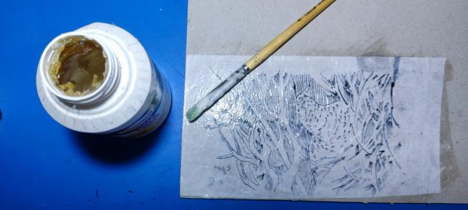 | Приклеивание кальки с рисунком лицом к картону.
2 | 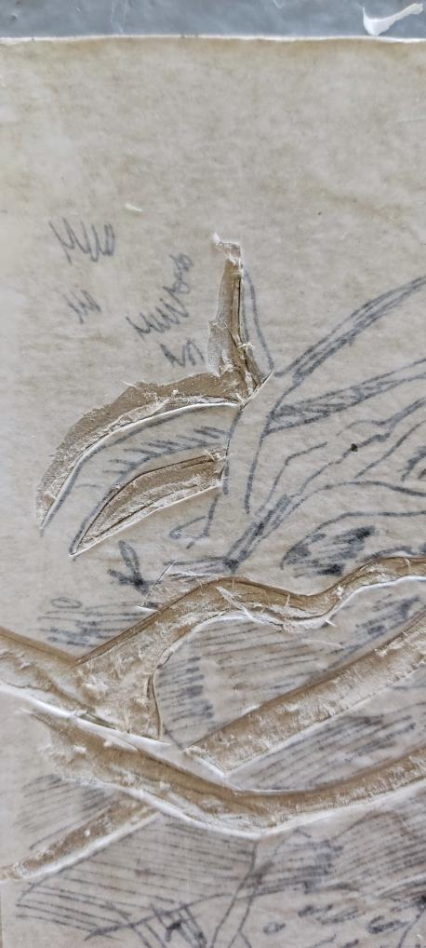  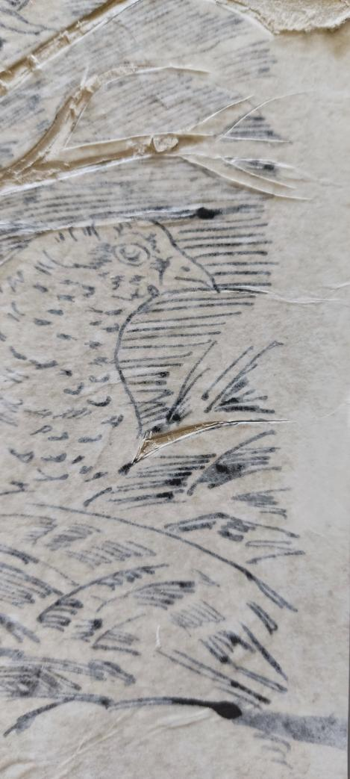 | Работа с острозаточенными инструментами. Прорезание рисунка макетным ножом.
3 | 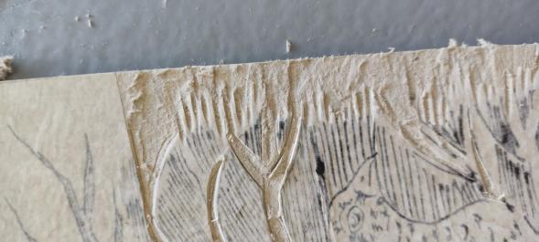 | Создание фактуры путем обрывания слоев картона
4 | 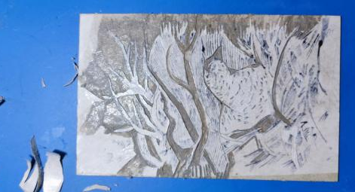 | Гравировка загрунтованного картона
5 | 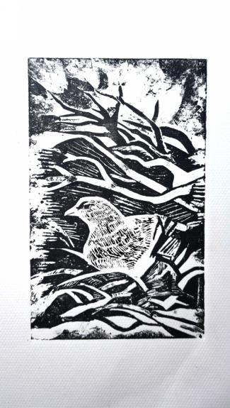 | Печать в один прием одним цветом
6 | 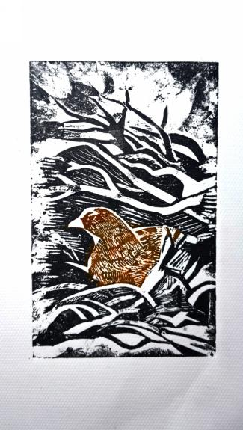 | Печать в два цвета в один прием

